ЕСЕП

26-29 қазан аралығына Олжабай батыр ауылының орта мектебінде «Баланың құқықтары мен міндеттері» тақырыбында сынып сағаттар өтті.

Мақсаты: Бала құқықтары, оларды сақтау, өз құқықтары мен міндеттері туралы түсінік беру оларды жүзеге асыруға дайындық қабілеттілігін қалыптастыру. Оқушылар мынандай сұрақтардың жауаптарын қарастырып, өз құқықтар мен міндеттерін әртүрлі тәсілдер арқылы жеткізе білді.

* Құқық деген не?
* Балалардың айрықша құқықтары
* ҚР балалардың құқықтық жағдайы
* Міндет деген не?

Баланың құқықтары —баланың халықаралық құқықтар жөнiндегi, құжаттарында бала-шағаның құқығының жиынтығы жазып алынған. Бала құқықтары туралы конвенцияларға сәйкес келеді, бала - он сегiз жасқа (кәмелетке) толмаған адам.Бала мемлекеттің қамқорлығында болады. Мемлекет заңда көрсетілген құқықтарды жүзеге асыру үшін қолдан келгеннің барлығын жасауы керек

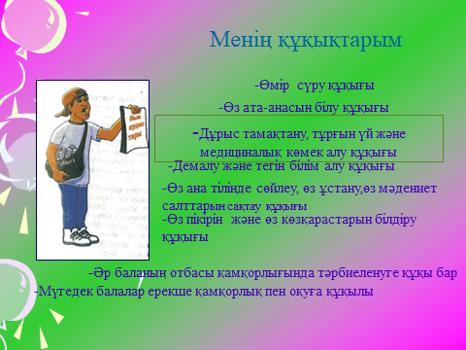 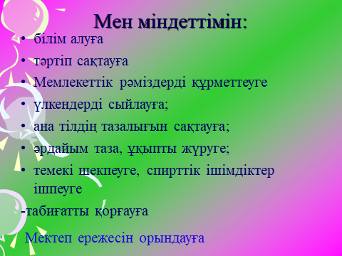

Өз құқығымыз бен міндетімізді білейік, басқаның құқығын құрметтейік. 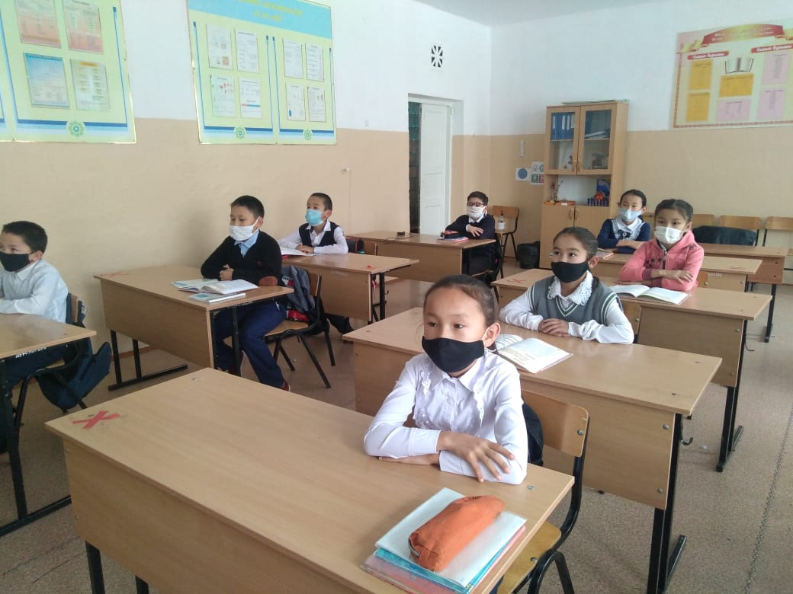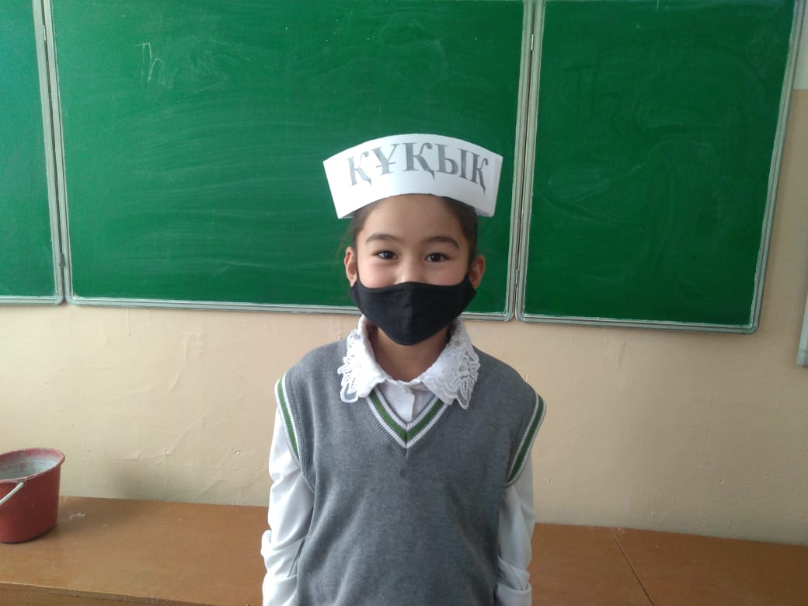

**«Баланың құқықтары мен міндеттері» атты сынып сағаттары 3 «А» сыныбы**

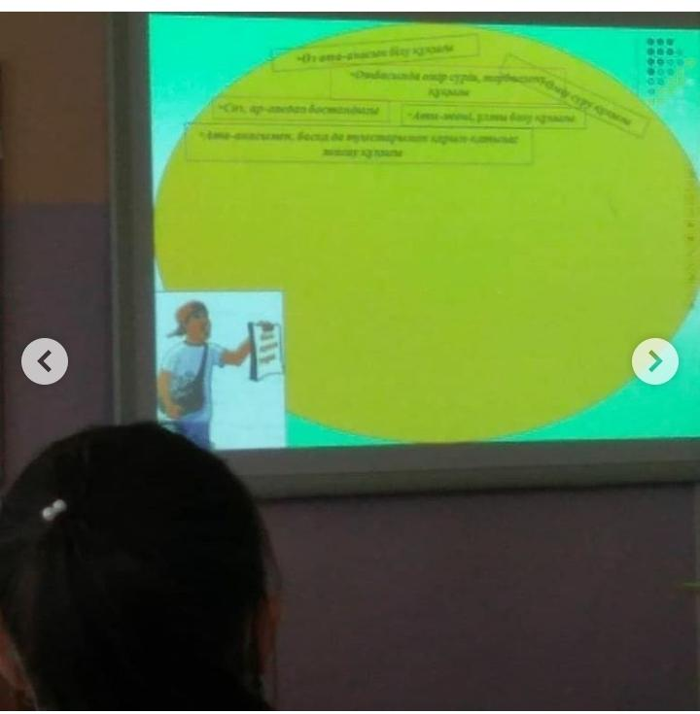 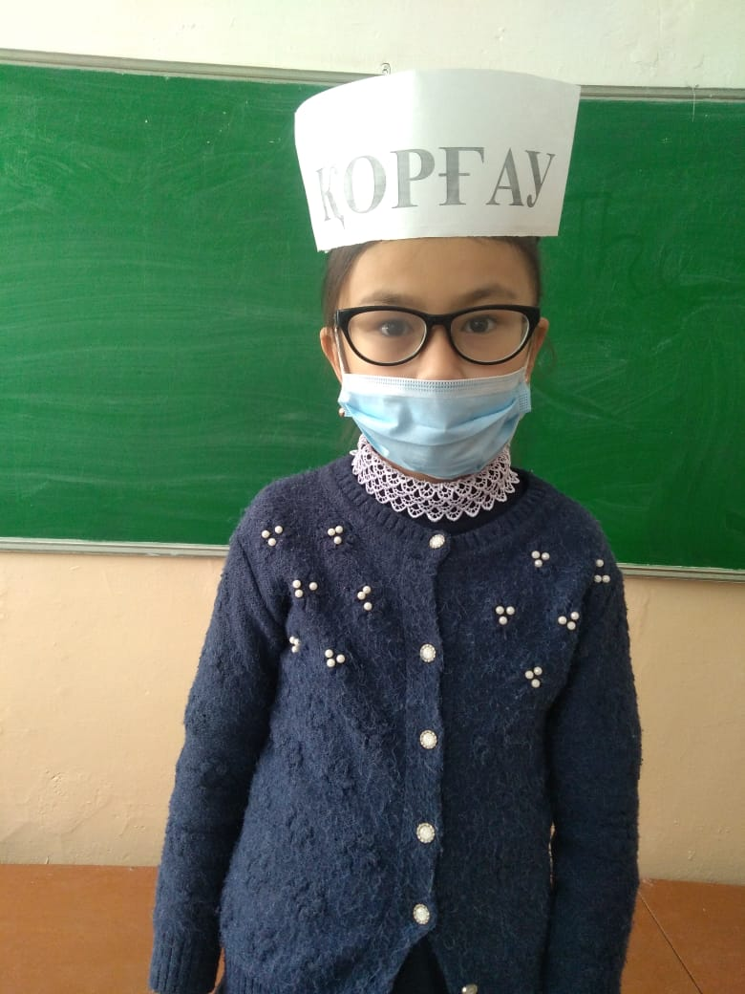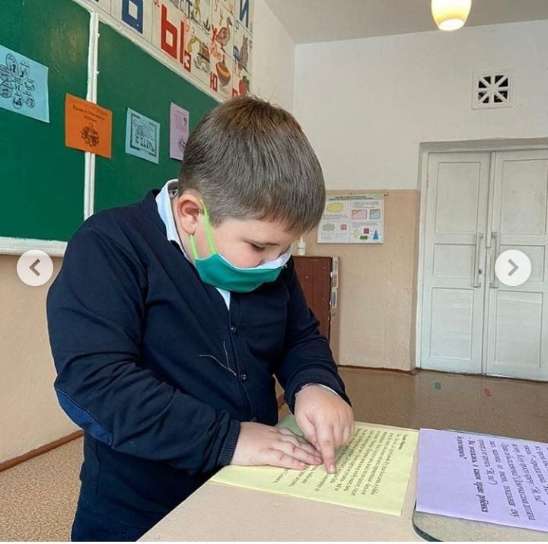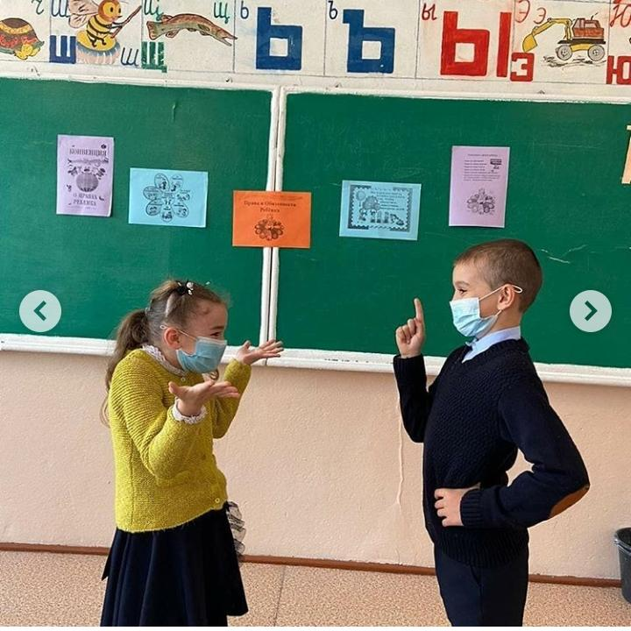

3 “Б” Классный час на тему «Права и обязанности ребёнка»

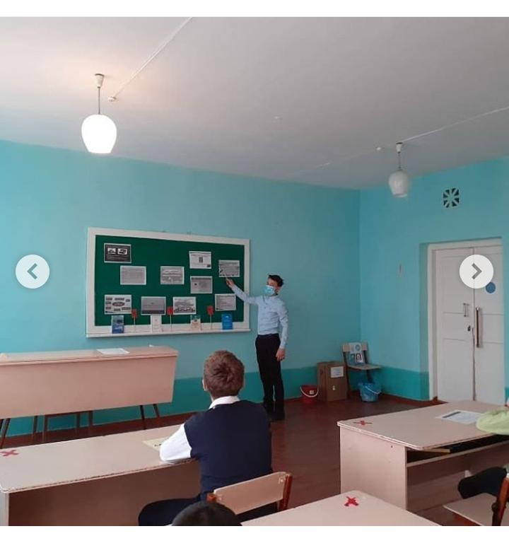 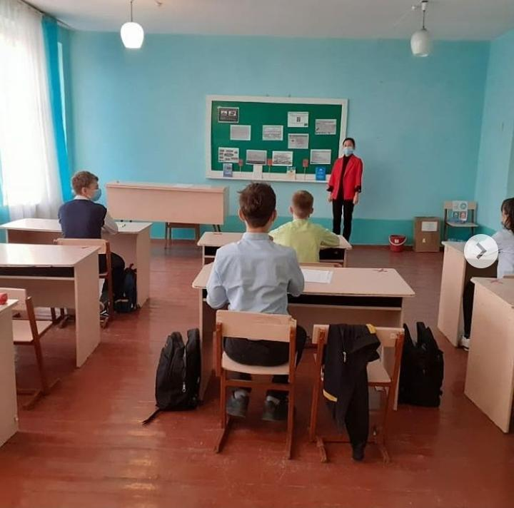

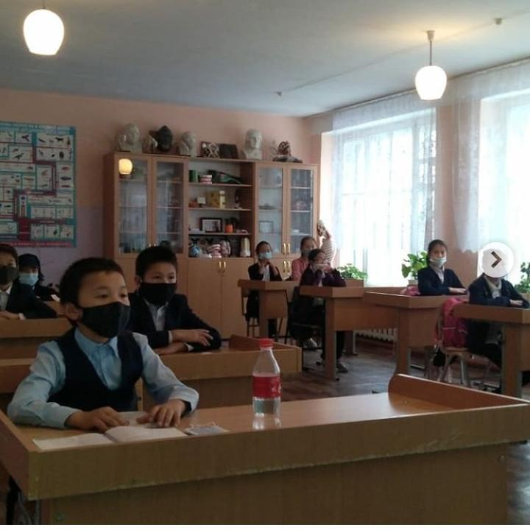 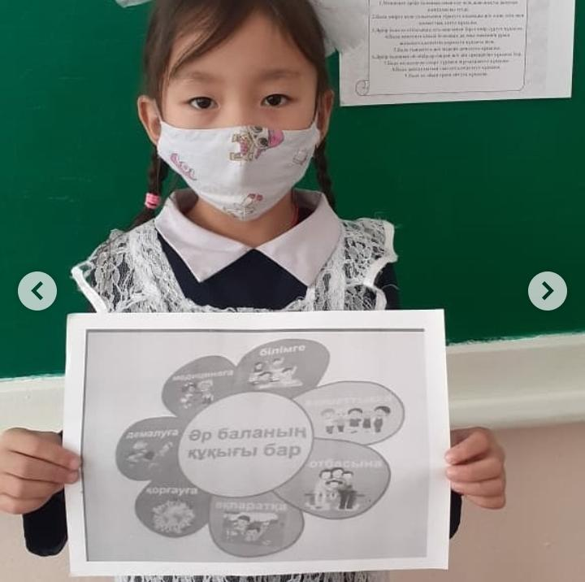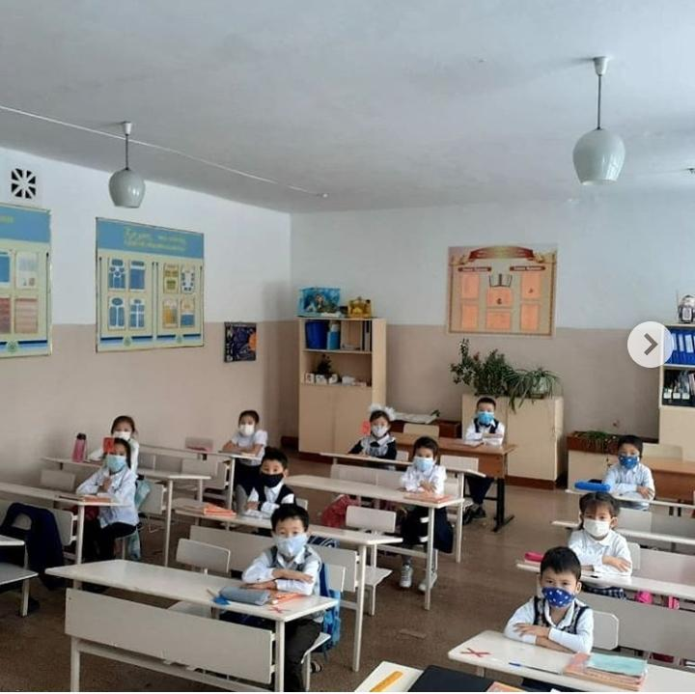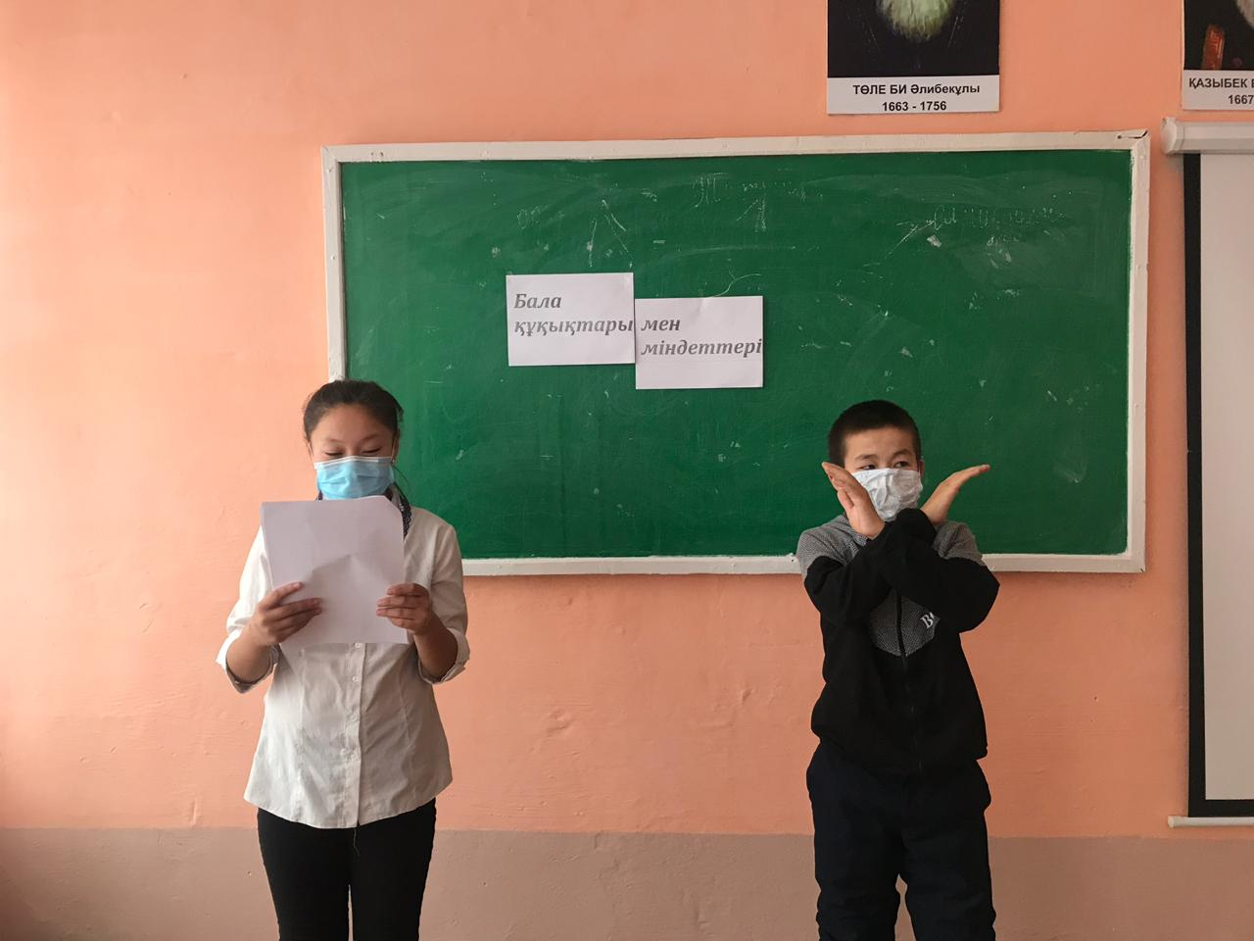

8 «А» сынып сағаты «баланың құқықтары мен міндеттері»

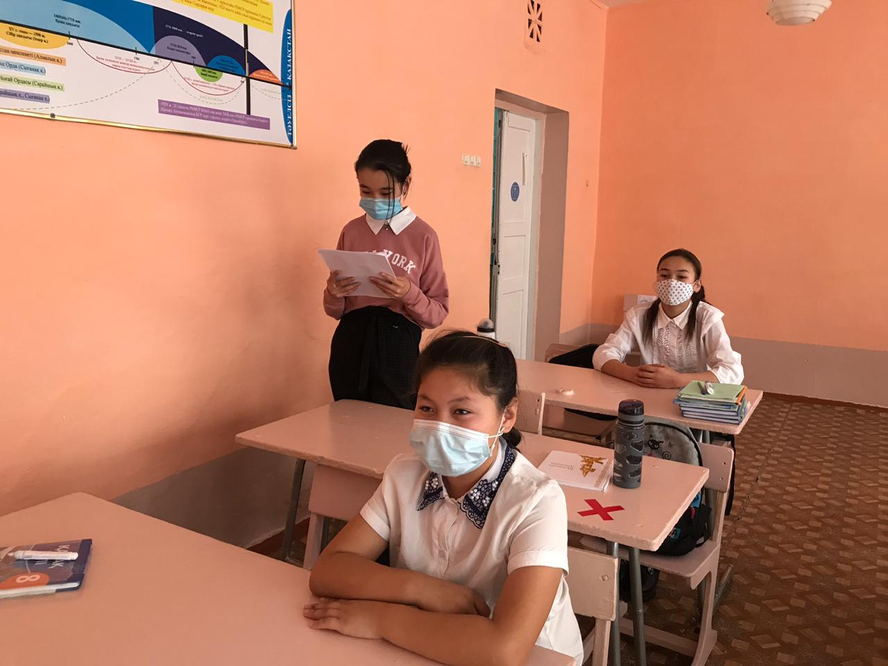 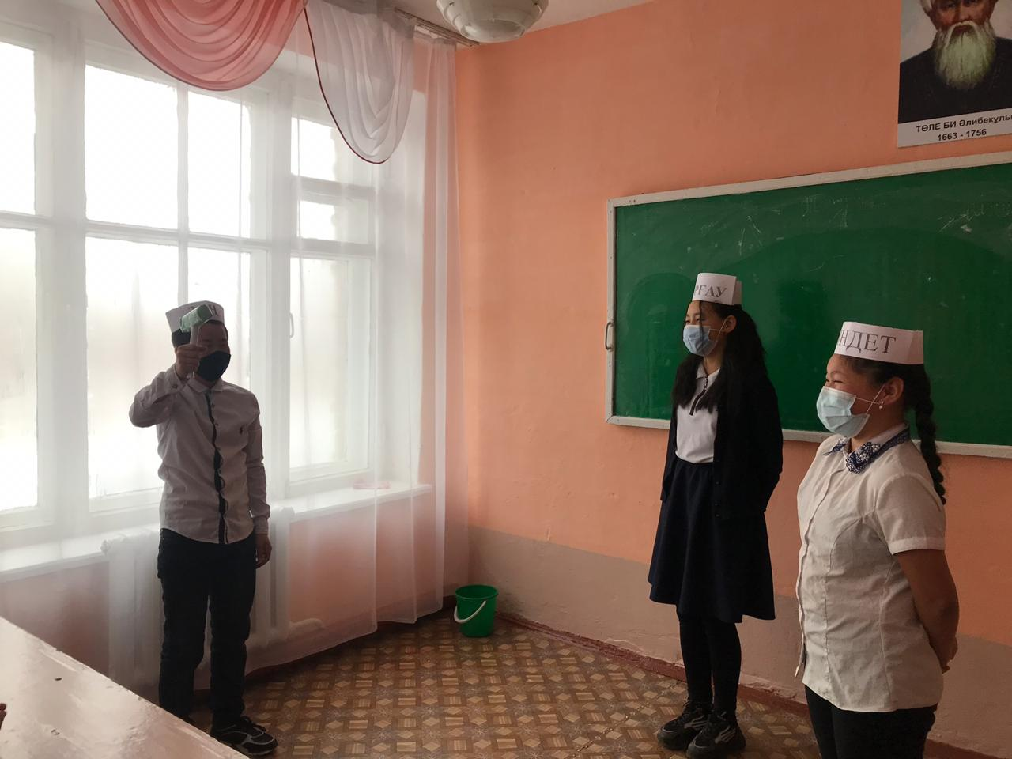

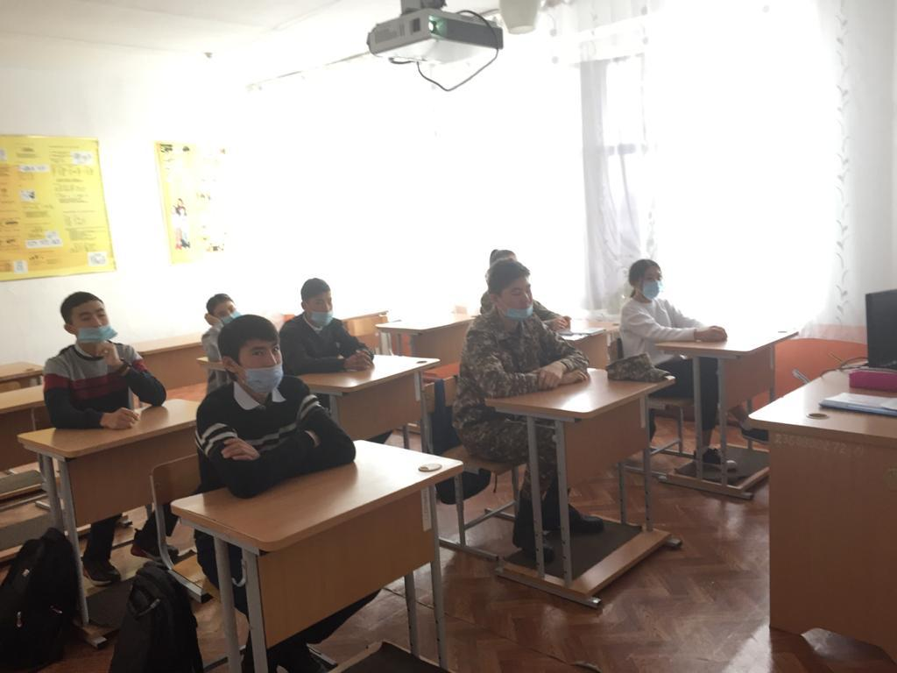 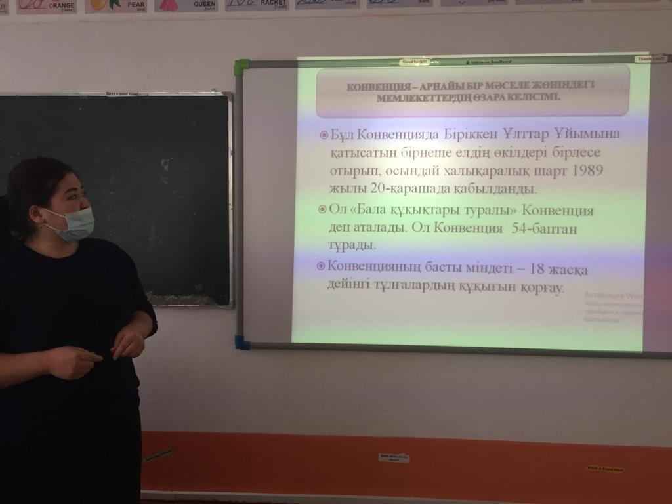

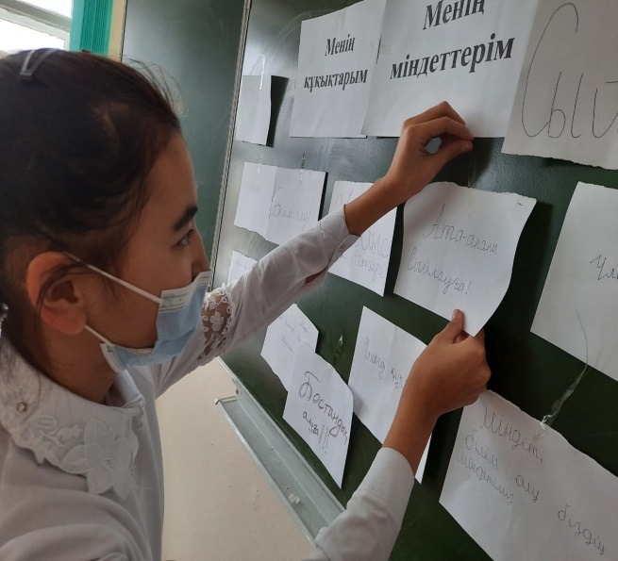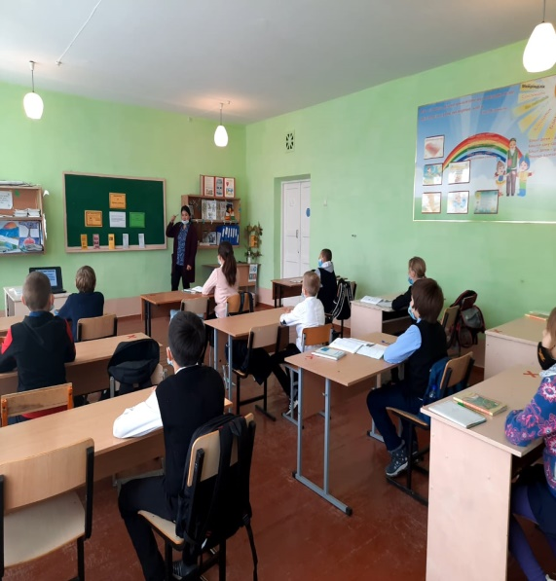

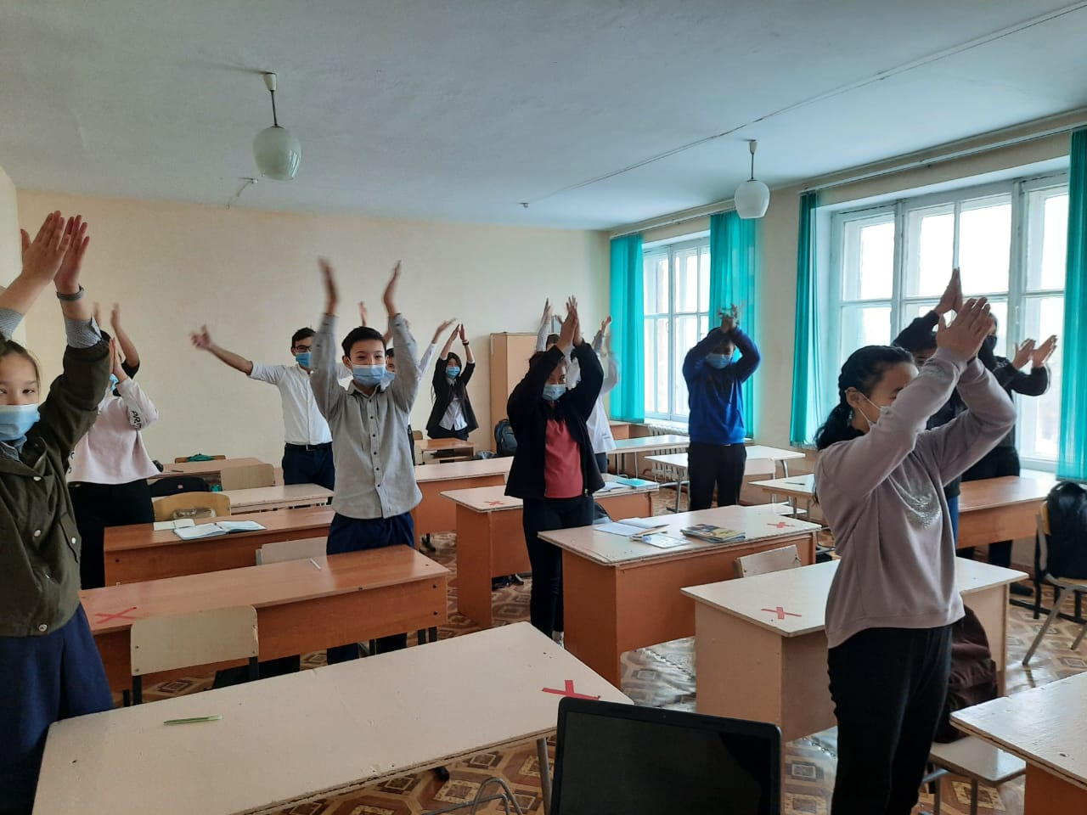

Директодың тәрбие ісі орынбасары: Серғазы Ж.